Le trois-mâts carré Ville de Saint-Nazaire
En mai 2006 une équipe de Fortunes de Mer Calédoniennes découvre, passe de Kouakoué sur la côte est, l’une des plus belles épaves en forme de la Nouvelle Calédonie, le Ville de Saint-Nazaire.
Construit à Saint-Nazaire aux chantiers de la Loire pour la Société des Voiliers Nazairiens, ce trois-mâts carré eut une existence brève. Lancé en 1901, il fit un premier voyage sur Portland (Oregon) et le 6 mai 1903 il aborda le trois-mâts Desaix en rade d’Astoria, faisant des avaries importantes. Affrété ensuite pour transporter du minerai de nickel, parti de Canala la veille il louvoyait le 29 mai 1904 entre les Iles Loyauté et la grande terre lorsqu’il heurta le grand récif barrière au nord de la passe de Kouakoué.
Le naufrage
Le Ville de Saint-Nazaire heurta un récif isolé au nord de la passe de Kouakoué à quatre heures du soir alors que la mer était belle. L’horizon masqué par des grains ne permettait pas de faire le point. A cet endroit le récif ne déferle pas et se situe à environ 7 miles nautiques de la grande terre. Après avoir talonné sur un plateau corallien les rivets sautèrent en grand nombre et le navire se trouva pris par le milieu, à cheval sur le récif.
L’arrière s’enfonça jusqu'à ce que la poupe trouve un point d’appui au pied du tombant sur un fond de 40 mètres. L’étrave sortit entièrement hors de l’eau jusqu'à mettre le bout-dehors à 15° de la verticale. La totalité de l’équipage composé de 26 hommes, réussit à regagner la terre à bord des chaloupes, le capitaine n’emportant que les papiers du bord. Les articles de presse de l’époque, « la France australe » et le « Moniteur impérial » relatent le naufrage. Un remorqueur de la Société Le Nickel, le Tayo, tente en vain de déséchouer le navire.
L’épave et la cargaison seront vendues aux enchères publiques. Ainsi la cloche sera récupérée dès cette époque. Toute la partie avant du bateau est vidée mais le reste du navire est définitivement perdu. La proue reste apparente durant quelques années puis se disloque et glisse le long du tombant pour s’immobiliser sur des fonds de 30 mètres. Sur « la côte oubliée » le Ville de Saint-Nazaire a complètement disparu.
La découverte
L’association Fortunes de Mer Calédoniennes organise avec le concours d’un P400 La Glorieuse de la marine nationale une première expédition en 1996, la zone est quadrillée mais sans succès. En mai 2006 une nouvelle et importante campagne de recherche permet à l’association de retrouver l’épave du Ville de Saint-Nazaire.
Le temps est exceptionnel la mise en œuvre du nouveau magnétomètre à protons en est facilitée. A la pointe nord de la passe de Kouakoué, une forte anomalie se signale à l’écran. Les plongeurs de l’association vont découvrir une épave magnifique, la proue repose à l’envers et montre une ligne parfaite, la poupe inclinée sur bâbord est bien conservée. Les mâts et les vergues sont enchevêtrés sur le fond. La hune est parfaitement identifiable. Le superbe moyeu de la double barre à roue est identique a celle de l’Haudaudine visible à Nouméa au Musée de l’Histoire Maritime de Nouvelle-Calédonie est toujours en place.
La campagne 2006 permettra de remonter une trentaine d’objets dont le cerclage de barre à roue marquée aux noms du bateau et du chantier de construction.

En novembre 2007, une importante campagne de fouille est organisée. Une quinzaine de plongeurs de l’association Fortunes de Mer Calédoniennes vont se relayer dans la zone des 40 mètres. A l’aide de suceuse hydraulique la partie arrière du navire appelée coqueron est fouillée méthodiquement. Le mobilier archéologique remonté est varié et fait état de la vie du bord, 80 pièces comme des couverts aux armoiries du bateau, de la vaisselle, des bouteilles d’alcool des éléments de meubles, une suspension de luminaire ainsi que des instruments de navigation dont trois compas. Ces reliques seront traitées au laboratoire du Musée de l’Histoire Maritime de Nouvelle- Calédonie.
La situation géographique de l’épave rend les campagnes de fouilles difficiles à organiser, mais le Ville de Saint-Nazaire mérite de nouvelles visites, pour l’enrichissement des collections du Musée de l’Histoire Maritime de Nouvelle-Calédonie, pour la beauté des plongées et l’émotion qu’il procure.

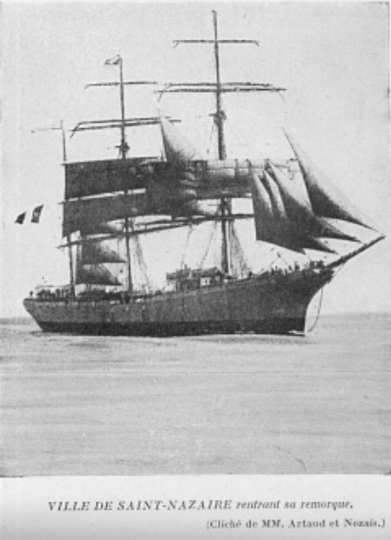
Source : http://museemaritime.nc/fortunesdemer/epaves/13-le-trois-mats-carre-ville-de-saint-nazaire

